ВНИМАНИЕ!
ОБЪЯВЛЯЕТСЯ КОНКУРС РЕФЕРАТИВНЫХ РАБОТ 2021-2022

XXIII психолого-педагогические чтения по теме :
«Модернизация педагогического образования на основе идей культурно-исторической психологии Л. С. Выготского»
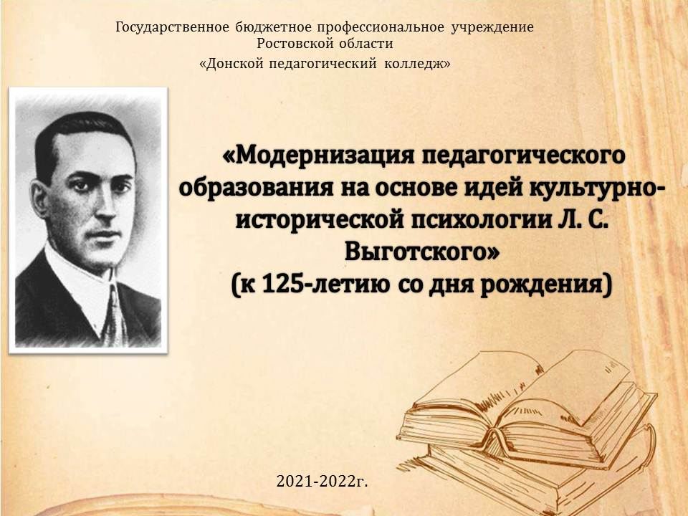
(к 125-летию со дня рождения).

В рамках проведения ежегодных психолого-педагогических чтений, объявляется конкурс реферативных работ среди студентов Донского педагогического колледжа, посвящённый 125-летию со дня рождения Л. С. Выготского.

Конкурс проводится в период с 15 октября 2021 по 07 февраля 2022 года.
Этапы конкурса:
16.10.2021 - 25.10.2021 - выбор темы и научного руководителя;
26.10.2021 - 11.12.2021– написание реферативных работ;
12.12. 2021 – сбор реферативных работ в 304 к. (1 корпус);
13.12.2021 - 28.01.2022 – работа экспертной комиссии по оцениванию реферативных работ;
30.01.2022 – подведение итогов конкурса;
07.02.2022 – открытое выступление финалистов конкурса.

Участники Конкурса представляют:
• реферат, оформленный с учетом разработанных требований в срок до 11 декабря 2021;
• презентацию (только для финалистов конкурса) как наглядное приложение к реферату (редактор POWER POINT или сайт) в срок до 06.02.2022..
Всем участникам конкурса будут выданы сертификаты участников в электронном виде, а победителям дипломы I, II, III степени на бумажном носителе.

Темы для написания реферативных работ:

- Лев Семенович Выготский как личность и этапы его психолого-педагогического творчества
- Исторический путь трудов Л.С. Выготского
- Концепция развития и обучения Л.С. Выготского; Основные концепции воспитания
- Феномен творчества в культурно-исторической психологии: полидисциплинарная перспектива
- Л.С. Выготский и психология искусства
- Системы памяти: от эволюции – к истории
- Л.С. Выготский и проблема субъекта в социологии
- Выготский – философ: теория и методология
- Концепция внутренней речи Л.С. Выготского: эвристический потенциал
- Л.С. Выготский и современное детство
- Проектирование безопасной образовательной среды в контексте культурно-исторической психологии Л.С. Выготского
- Культурно-историческая теория Л.С. Выготского – методология вариативного развивающего образования
- Психология искусства Л.С. Выготского: от теории к практике
- Идеи Л.С. Выготского в мире образовательной политики
- Влияние методологии Л.С. Выготского на политику в сфере образования и науки
- Влияние методологии Л.С. Выготского на современную педагогическую науку
- Актуальные проблемы обучения математике в школе и вузе в свете идей Л.С. Выготского
- Л.С. Выготский и информационная цивилизация

Литература для написания реферативных работ:
- . Выгодская Г. Л., Лифанова Т. М. Лев Семенович Выготский. Жизнь. Деятельность. Штрихи к портрету. М., 1996.
- . Гальперин П. Я. К учению об интериоризации // Вопр. психол. 1966. № 6.
- . Зинченко В.П. Посох Осипа Мандельштама и Трубка Мамардашвили. К началам органической психологии
- . Леонтьев А.Н. Деятельность.Сознание.Личность М.: Смысл, Академия, 2005. — 352 с.
- . Пузырей А.А. Психология. Психотехника. Психагогика: Смысл; М.; 2005
- . Сенющенков С. П. Типы интериоризации в теории Л.С. Выготского. Вопросы психологии. 2006
- . Фрумкина Р. М. Культурно-историческая психология Выготского-Лурия. https://coollib.com/b/137949/read
- . Ярошевский М. Г. Л. С. Выготский: в поисках новой психологии. СПб.: Изд-во Междунар. фонда истории науки, 1993.
- .Божович Л.И. Концепция культурно-исторического развития психики и ее перспективы //Вопросы психологии. № 2, 1977 г. .Выготский Л.С. Собр. соч.: В 6т. Т. 2. М., 1982. .
- .Божович Л.И. О культурно-исторической концепции Л.С. Выготского и ее значении для современных исследований психологии личности // Проблемы формирования личности / Под ред. Д.И. Фельдштейна. М.; Воронеж,1995.
- .Леонтьев А.Н. Учение о среде в педагогических работах Л.С. Выготского (критическое исследование) // Психол. наука и образование. №1. 1998.
- .Лурия А.Р. Маленькая книжка о большой памяти
- .Пископпель А.А. Научное наследие Л.С. Выготского вчера и сегодня// Вопросы методологии, № 3-4, 1994. .
- Бехтерев В. М. Избранные труды.
- Выготский Л. С. Собрание сочинений: В 6-ти т. Проблемы развития психики/Под ред. А. М. Матюшкина. — М.: Педагогика, 1982-1984.
- Выготский Л.С. Психология развития человека. Орудие и знак в развитии ребенка. — М.: Изд-во Смысл; Эксмо, 2005.
- Давыдов В.В., Радзиховский Л.А. Теория Л.С. Выготского и деятельностный подход в психологии. //Вопросы психологии .№ 6, 1980.
- Л. С. Выготского и современная психология: Тезисы докладов Всесоюз. конф. 22-24 декабря 1981 г. М., 1981.
- Леонтьев А.А. А. Н. Леонтьев — Л. С. Выготский: Очерк развития схизиса.
- Леонтьев А.А. Деятельный ум. (Деятельность, Знак, Личность): Смысл; Москва; 2001
- Леонтьев Д.А., Стеценко А.П., ЭйдманЕ.В..Научное наследие Л.С. Выготского и мировая психология. Москва
- Пузырей А.А. Культурно-историческая теория Л. С.Выготского и современная психология. М., 1986. .
- Ярошевский М.Г., Гургенидзе Г.С. Л. С.Выготский — исследователь проблем методологии науки. //Вопросы философии. № 8, 1977.

